Валентина Старикова

А-05-18 | в-21

Отчет по лабораторной работе 8

часть 1

1. Номер варианта и задание.

**Задача:**

Создание набора данных, состоящего из зашумленных изображений различных фигур(кривых), и его проверка на соответствие требованиям (неповторяемость, широта представления и тд ).

21. Правильный пятиугольник и правильный пятиугольник без одной стороны. Варьируются радиус окружности, в которую вписан пятиугольник, и угол поворота пятиугольника относительно своего центра.

22. Локон Аньези x = 2actgt; y = 2asin2t (0 < t < π)  
и декартов лист x = a(t2 - 1) / (3t2 + 1); y = at(t2 - 1) / (3t2 + 1) (-∞ < t < ∞). Варьируется a.

23. Один период y = acosec(bx) и половина периода этой функции с y > 0 или y < 0. Варьируются коэффициенты a и b и их знаки. Выбор между y > 0 и y < 0 выполняется случайным образом.

1. Диапазоны изменения варьируемых параметров.

|  |  |  |
| --- | --- | --- |
| Имя параметра | min | max |
|  | **Пятиугольник** | |
| **Длина стороны** | 10 | 20 |
| **Угол поворота** | -90 | 90 |
|  | **Пятиугольник без строны** | |
| **Длина стороны** | 10 | 20 |
| **Угол поворота** | -90 | 90 |
| **Исчезнувшая стороны** | 1 | 5 |
|  | **Декартов Лист** | |
| **Коэфициент а** | -20 | 21 |
|  | **Локон Аньези** | |
| **Коэфициент а** | 1 | 20 |
|  | **Арксинус** | |
| **Коэфициент а** | -10 | 10 |
| **Коэфициент b** | 0.1 | 1 |
|  | **Арксинус 1/2** | |
| **Знак** | - | + |
| **Коэфициент а** | -10 | 10 |
| **Коэфициент b** | 0.1 | 1 |

1. Описание приемов, использованных при внесении шума в генерируемые изображения.

С помощью функции random , генерирую значения x_noise, y_noise, и прибавляю их к каждой вычисленной точке фигуры.В итоге, линии фигуры получаются разной ширины.

1. Примеры сгенерированных изображений (по 10 в каждом классе).

Пятиугольник

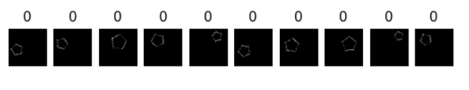

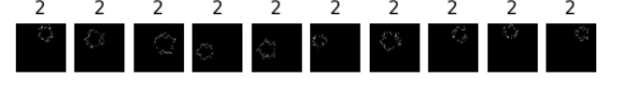

Пятиугольник без одной стороны

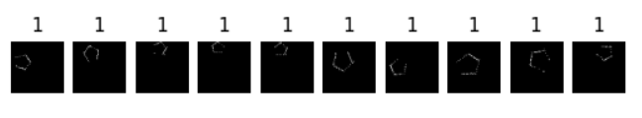

Декартов Лист

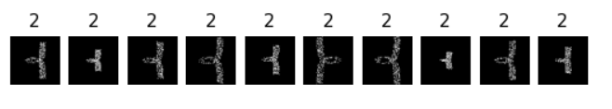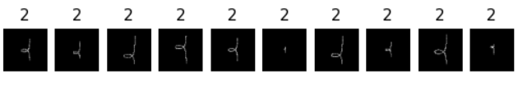

Локон Аньези

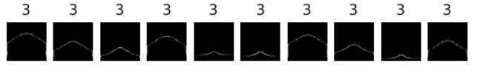

Арксинус

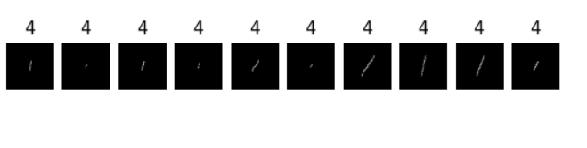

Арксинус ½

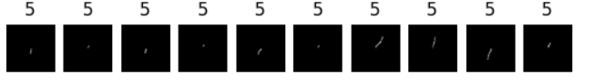

1. **Алгоритм проверки класса на неповторяемость.**

def iss(data): #функция нахождения минимального иср

m = 10000000

for i in range(len(data)):

im1 = data[i].reshape(w*h)

for j in range(i + 1, len(data)):

im2 = data[j].reshape(w*h)

iss = (1-structural_similarity(im1, im2))/2

if iss < m:

m = iss

return m

def check_sim(data,iss):# функция проверки на неповторяемость, подается iss=иср мин

n = len(data)

cnt = 0

for i in range(n):

im1 = data[i].reshape(w*h)

for j in range(i + 1, n):

im2 = data[j].reshape(w*h)

d = (1-structural_similarity(im1, im2))/2

if d > iss:

return False

1. **Результаты проверки классов на неповторяемость (в виде таблицы).**

В таблицу занесены значения ИСР_мин, количество аналогов

|  |  |  |
| --- | --- | --- |
| **Обучающее множество** | **Тестовое**  **множество** | **Все**  **множество** |
| Декартов Лист | | |
| 0.00014725770639587946 | 0.005625730001409386 | 0.0012451188967982363 |
| 2 | 10 |  |
| Пятиугольник | | |
| 0.026673992275908685 | 0.03481494609818568 | 0.019033919331206073 |
| 13 | 2 |  |
| Пятиугольник без стороны | | |
| 0.022363701665718855 | 0.02260816316009734 | 0.017338973605607266 |
| 14 | 1 |  |
| Локон Аньези | | |
| 0.00011710645365735813 | 0.021994429732393045 | 0.0013205347890931085 |
| 16 | 9 |  |
| Арксинус | | |
| 0.00002094014434878 | 0.0002992360285490048 | 0.0000102345455323428 |
| 13 | 1 |  |
| Арксинус 1/2 | | |
| 0.002703446739201573 | 0.005335640561611205 | 0.0010256387621738121 |
| 4 | 12 |  |

1. Обоснование значения ИСР_мин (ИСР – индекс структурного различия), применяемого при поиске похожих изображений.

При поиске ИСР_мин я каждый найденный минимум ИСР заношу в массив, а потом срезаю этот массив и использую последнюю 1\3 этого массива.Нахожу его среднее арифметическое этой 1\3, которое и будет являться ИСР_мин.

1. Программа генерации, визуализации и проверки классов на неповторяемость.

Для каждой фигуры отдельный скрипт

**Программы генерации**

**Пятиугольник**

import numpy as np

import math, time

import matplotlib.pyplot as plt

from PIL import Image # Для поворота изображения

from skimage.metrics import structural_similarity

#

np.random.seed(348)

full = not True # Полный прямоугольник, если True

cls = 0 if full else 1

show = not True

show_test = True

fn_train = 'dataTrain.bin'

fn_train_labels = ')labelsTrain.bin'

fn_test = 'dataTest.bin'

fn_test_labels = 'labelsTest.bin'

n_train = 600 # Число рисунков для обучения

n_test = 700 # Число тестовых рисунков

clr_mim, clr_max = 75, 255 # Диапазон оттенков серого цвета

w, h = 64, 64 # Ширина и высота рисунка

w2 = w / 2

border = 4 # Граница

#

def iss(data):

m = 10000000

for i in range(len(data)):

im1 = data[i].reshape(w*h)

for j in range(i + 1, len(data)):

im2 = data[j].reshape(w*h)

iss = (1-structural_similarity(im1, im2))/2

if iss < m:

m = iss

return m

def check_sim(data,iss):

n = len(data)

cnt = 0

for i in range(n):

im1 = data[i].reshape(w*h)

for j in range(i + 1, n):

im2 = data[j].reshape(w*h)

d = (1-structural_similarity(im1, im2))/2

if d > iss:

return False

def line(arrPic, x0, y0, x1, y1, hor = True):

for i in range (int(x0),int(x1)+1):

y_noise = np.random.uniform(-4,4)

y = int((y1+y_noise - y0)/(x1 - x0)*(i - x0) + y0 + y_noise)

arrPic[i, y] = np.random.randint(100, 255)

def pent(arrPic):

a = np.random.randint(10, 20)

coords=[[0.6*a,1.4*a], [1.3*a,0.9*a], [2*a,1.4*a], [1.7*a,2.2*a ], [0.9*a,2.2*a]]

if full:

idx = range(5)

else:

mis = np.random.randint(5) # Номер отсутствующей стороны

idx = [i for i in range(5) if i != mis]

for i in idx:

if i == 0: line(arrPic, coords[0][0], coords[0][1], coords[1][0], coords[1][1])

if i == 1: line(arrPic, coords[1][0], coords[1][1], coords[2][0], coords[2][1])

if i == 2: line(arrPic, coords[3][0], coords[3][1], coords[2][0], coords[2][1])

if i == 3: line(arrPic, coords[4][0], coords[4][1],coords[3][0], coords[3][1])

if i == 4: line(arrPic, coords[0][0], coords[0][1], coords[4][0], coords[4][1])

#

def prepareData(n, fn, fn2):

file = open(fn, 'wb')

file2 = open(fn2, 'wb')

xs0 = border - w2 + 1

xe = w2 - border - 1

dx = 0.1

for i in range(n):

if full: # Прямоугольник

xs = xs0

label = cls

else: # Прямоугольник без одной стороны

xs = xs0

label = cls

arrPic = np.zeros((w, h), dtype = np.uint8)

pent(arrPic)

ang = np.random.randint(-90, 90)

arrPic = rot_img(ang, arrPic)

file.write(arrPic)

file2.write(np.uint8(label))

file.close()

file2.close()

#

def load_data(fn, fn2):

with open(fn, 'rb') as read_binary:

data = np.fromfile(read_binary, dtype = np.uint8)

with open(fn2, 'rb') as read_binary:

labels = np.fromfile(read_binary, dtype = np.uint8)

return data, labels

#

def rot_img(ang, img_array):

# Приводим данные к типу uint8

img_array = np.array(img_array, dtype = 'uint8')

# Формируем изображение по массиву img_array

img = Image.fromarray(img_array, 'L')

# Поворот изображения на угол ang против часовой стрелки

img = img.rotate(ang)

# Переводим изображение в массив

ix = img.size[0]

iy = img.size[1]

img_array_rot = np.array(img.getdata(), dtype = 'uint8').reshape(iy, ix)

return img_array_rot

if not show:

t0 = time.time()

print('Поехали')

one_class(n_train, fn_train, fn_train_labels)

one_class(n_test, fn_test, fn_test_labels)

print('Потрачено времени:', round(time.time() - t0, 3))

def plotData(data, ttl, cls):

plt.figure(ttl)

k = 0

for i in range(10):

j = np.random.randint(data.shape[0])

k += 1

plt.subplot(1, 10, k)

plt.imshow(data[i], cmap = 'gray')

plt.title(cls, fontsize = 11)

plt.axis('off')

plt.subplots_adjust(hspace = -0.1) # wspace

plt.show()

if show_test:

test_data, _ = load_data(fn_test, fn_test_labels)

test_data = test_data.reshape(n_test, w, h)

min_iss_test=iss(test_data)

print('Минимальный индекс структурного различия в проверочном множестве',min_iss_test)

print('Проверка на неповторяемость', check_sim(test_data, min_iss_test ))

train_data, _ = load_data(fn_train, fn_train_labels)

train_data = train_data.reshape(n_train, w, h)

min_iss_train=iss(train_data)

print('Минимальный индекс структурного различия в обучающем множестве',min_iss_train)

ttl = 'Пятиугольник'

cls = 2

plotData(train_data, ttl, cls)

**Арксинус**

def parab(x, a,b):

x_noise = np.random.uniform(-0.00001, 0.00001)

y_noise = np.random.uniform(-0.1, 0.1)

y = a*np.arcsin(b*(x +x_noise )) + y_noise

return y

#

def one_class(n, fn, fn2):

file = open(fn, 'wb')

file2 = open(fn2, 'wb')

xe = w2 - border - 1

dy = 0.01

ys = 0

label = 0

for i in range(n): # n - число примеров

sgn = np.random.randint(2) # y или -y

a = np.random.randint(-10, 10)

b = np.random.uniform(0.1, 1)

arrPic = np.zeros((w, h), dtype = np.uint8)

y = ys - dy

while (y+dy) < 1/b:

y += dy

x = parab(y, a, b)

iy = min(w - 1, int(w2 + y))

ix = min(w - 1,int(w2 - x))

clr = np.random.randint(clr_mim, clr_max)

arrPic[ix, iy] = clr

arrPic[-ix, -iy] = clr

file.write(arrPic)

file2.write(np.uint8(label))

file.close()

file2.close()

**Арксинус 1/2**

def parab(x, a,b):

x_noise = np.random.uniform(-0.5, 0.5)

y_noise = np.random.uniform(-10, 10)

y = a*np.arcsin(b*(x)) + border + y_noise

return y

#

def one_class(n, fn, fn2):

file = open(fn, 'wb')

file2 = open(fn2, 'wb')

xe = w2 - border - 1

dy = 0.01

ys = 0

label = 0

for i in range(n): # n - число примеров

sgn = np.random.randint(2) # y или -y

a = np.random.randint(1, 10)

b = np.random.uniform(0.1, 1)

arrPic = np.zeros((w, h), dtype = np.uint8)

y = ys - dy

while (y+dy) < 1/b:

y += dy

x = parab(y, a, b)

iy = min(w - 1, int(w2 + y))

ix = min(w - 1,int(w2 - x))

clr = np.random.randint(clr_mim, clr_max)

if sgn == 1:

arrPic[ix, iy] = clr

else:

arrPic[-ix, -iy] = clr

file.write(arrPic)

file2.write(np.uint8(label))

file.close()

file2.close()

**Декартов лист**

def figure(a,t):

t_noise = np.random.uniform(-4.1,4.1)

#t_noise=0

x = a * ((t+t_noise)**2 - 1) / (3 * (t+t_noise)**2 + 1)

y = a * (t+t_noise) * ((t+t_noise)**2 - 1) / (3 * (t+t_noise)**2 + 1)

for i in range(len(x)):

x_noise = np.random.uniform(-13,13)

x[i] += x_noise

y_noise = np.random.uniform(-0.5,0.5)

y[i] += y_noise

return x,y

#

def one_class(n, fn, fn2):

file = open(fn, 'wb')

file2 = open(fn2, 'wb')

label = 0

t = np.linspace(-5, 5, 400)

for i in range(n): # n - число примеров

a = np.random.randint(-20,21)

x,y = figure(a,t)

x_min = int(min(x))

x_max = int(max(x))

y_min = int(min(y))

y_max = int(max(y))

dx = int((64 - (x_max - x_min)) / 2) # Половина свободного пространства по x

dy = int((64 - (y_max - y_min)) / 2) # Половина свободного пространства по y

shift_x = dx - x_min # Сдвиг по x

shift_y = dy - y_min # Сдвиг по y

w = h = 64 # Ширина и высота рисунка

arrPic = np.zeros((w, h), dtype = np.uint8)

clr_mim, clr_max = 75, 255 # Диапазон оттенков серого цвета

for x, y in zip(x, y):

ix = int(x) + shift_x

iy = int(y) + shift_y

clr = np.random.randint(clr_mim, clr_max)

arrPic[iy, ix] = clr

file.write(arrPic)

file2.write(np.uint8(label))

file.close()

file2.close()

**Локон Аньези**

def lokon_anezi(a,t):

x_noise = np.random.uniform(-0.5, 0.5)

y_noise = np.random.uniform(-10, 10)

x = 2 * a / np.tan(t) + x_noise

y = 2 * a * np.sin(t)**2 + border + y_noise

return x,y

#

def one_class(n, fn, fn2):

file = open(fn, 'wb')

file2 = open(fn2, 'wb')

label = 0

t = np.linspace(0.1, np.pi - 0.1, 100)

for i in range(n): # n - число примеров

sgn = np.random.randint(2) # x или -x

a = np.random.randint(1,20)

x,y = lokon_anezi(a,t)

arrPic = np.zeros((w, h), dtype = np.uint8)

j=0

while (x[j]>0):

ix1 = min(w - 1, int(w2 + x[j]))

ix2 = max(0, int(w2 - x[j]))

iy = h - int(y[j])

iy = max(0, iy)

iy = min(h - 1, iy) # Уходим из физической системы координат

clr = np.random.randint(clr_mim, clr_max)

arrPic[iy, ix1] = clr

arrPic[iy, ix2] = clr

j+=1;

file.write(arrPic)

file2.write(np.uint8(label))

file.close()

file2.close()

**Программа визуализации**

def plotData(data, ttl, cls):

plt.figure(ttl)

k = 0

for i in range(10):

j = np.random.randint(data.shape[0])

k += 1

plt.subplot(1, 10, k)

plt.imshow(data[i], cmap = 'gray')

plt.title(cls, fontsize = 11)

plt.axis('off')

plt.subplots_adjust(hspace = -0.1) # wspace

plt.show()

ttl = 'Декартов Лист' # например

cls = 2

plotData(train_data, ttl, cls)

**Проверка на неповторяемость**

def iss(data):

m = 0.5

s_iss=[]

cnt = 0

for i in range(len(data)):

im1 = data[i].reshape(w*h)

for j in range(i + 1, len(data)):

im2 = data[j].reshape(w*h)

iss = (1-abs(structural_similarity(im1, im2)))/2

if iss < m:

m = iss

s_iss.append(m)

return sum(s_iss[len(s_iss)-int(len(s_iss)/3):])/int(len(s_iss)/3)

def check_sim(data,iss):

n = len(data)

cnt = 0

for i in range(n):

im1 = data[i].reshape(w*h)

for j in range(i + 1, n):

im2 = data[j].reshape(w*h)

d = (1-structural_similarity(im1, im2))/2

if d < iss:

cnt+=1

return cnt##################################################################################

min_iss_test=iss(test_data)

print('Минимальный индекс структурного различия в проверочном множестве',min_iss_test)

print('Проверка на неповторяемость', check_sim(test_data, min_iss_test ))

min_iss_train=iss(train_data)

print('Минимальный индекс структурного различия в обучающем множестве',min_iss_train)

print('Проверка на неповторяемость', check_sim(train_data, min_iss_train))